Муниципальное бюджетное дошкольное образовательное учреждение города Нефтеюганска «Детский сад №16 «Золотая рыбка»

Годовой логопедический проект

**«В гостя у зарубежной сказки»**

Учитель-логопед:

Ионова И.А

г. Нефтеюганск, 2021- 2022г.

**«В ГОСТЯХ У ЗАРУБЕЖНОЙ СКАЗКИ»**

**Цель проекта:** Формирование грамматического строя речи у дошкольников посредством изучения зарубежных сказок.  
 **Задачи:**1.Создать развивающую среду, направленную на формирование грамматического строя речи.  
2. Формировать способы словоизменения и формы словообразования.  
3.Учить составлять простые и сложносочинённые предложения.  
4.Развивать умение пользоваться прямой и косвенной речью.  
5. Привлечь родителей к активному участию.

**В кабинете с воспитанниками создали мини - музей**

**«В ГОСТЯХ У ЗАРУБЕЖНОЙ СКАЗКИ»**

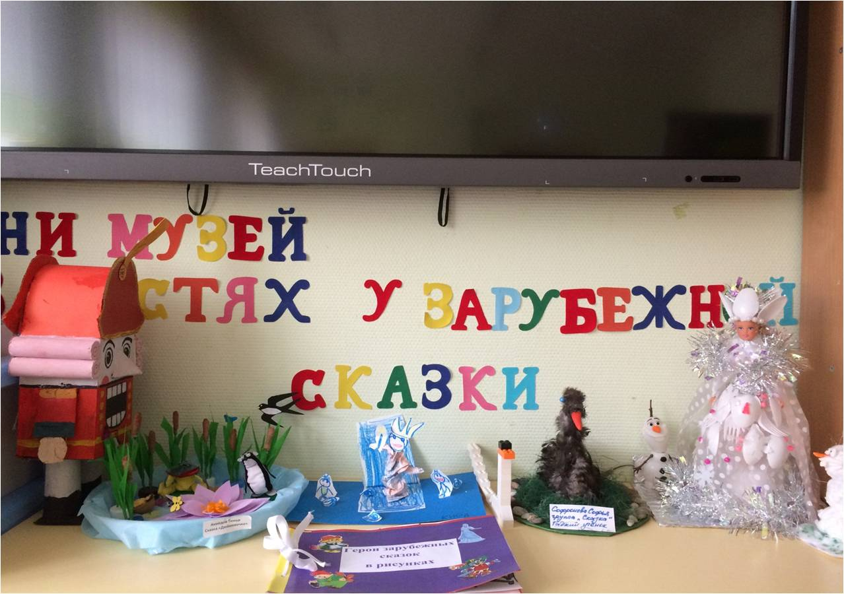

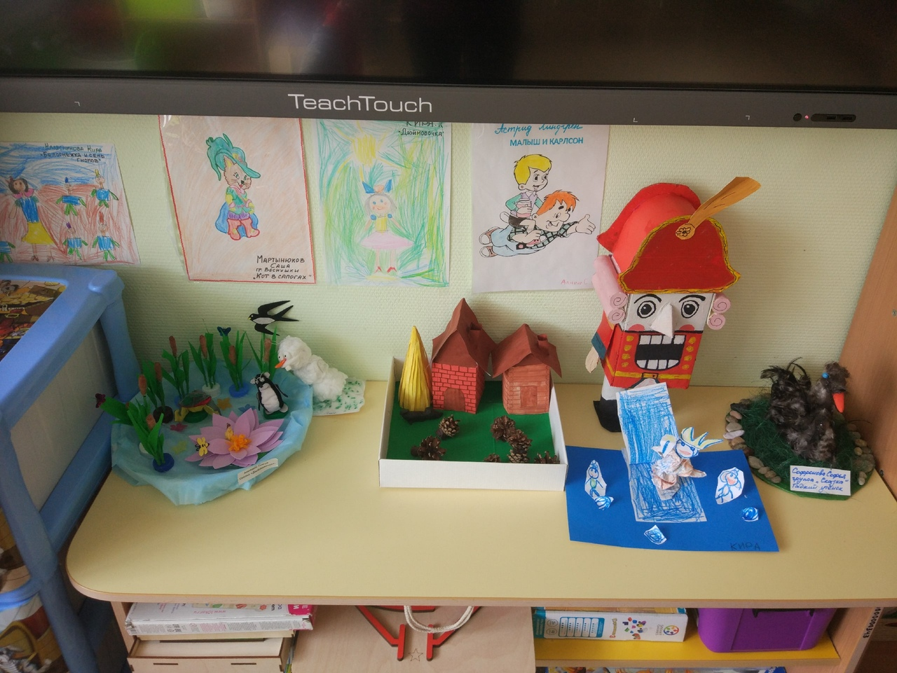

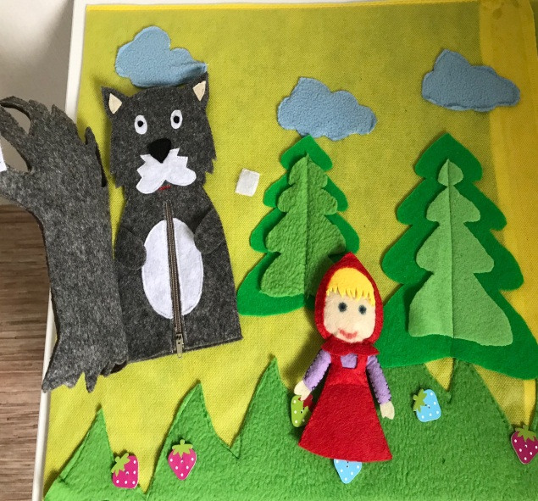**Семья ШЕРСТОБИТОВА НИКИТЫ дома изготовили перчаточный театр по сказке:** **«Красная Шапочка»**

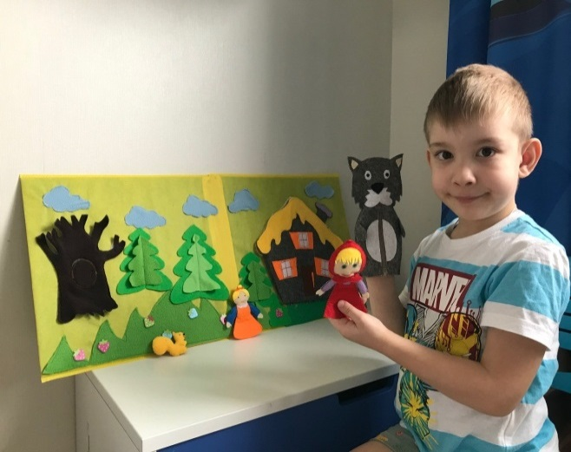

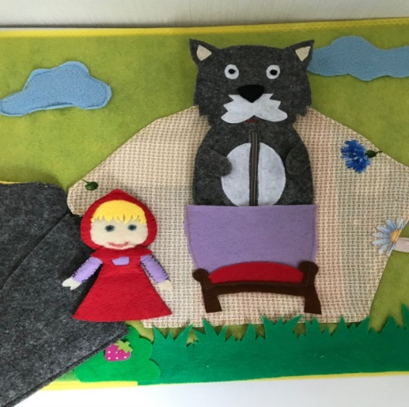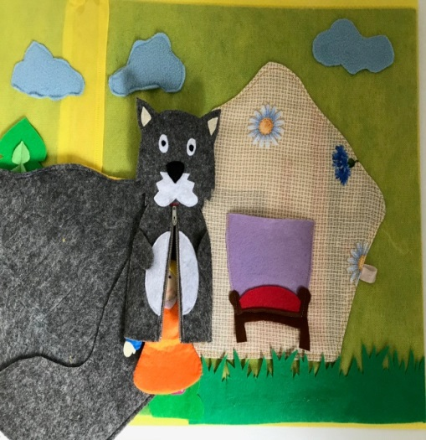

Дома дети старших групп совместно с родителями изготовили макет любимой сказки и демонстрировали свои работы ребятам из группы. А ребята которые слушали, учились задавать им наводящие вопросы: Кто им помогал создать макет? Почему они выбрали именно эту сказку? Из чего сделан их макет? Опиши своего сказочного героя? Дети отвечали полными предложениями.

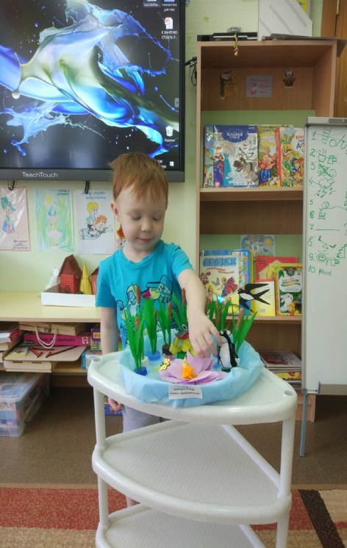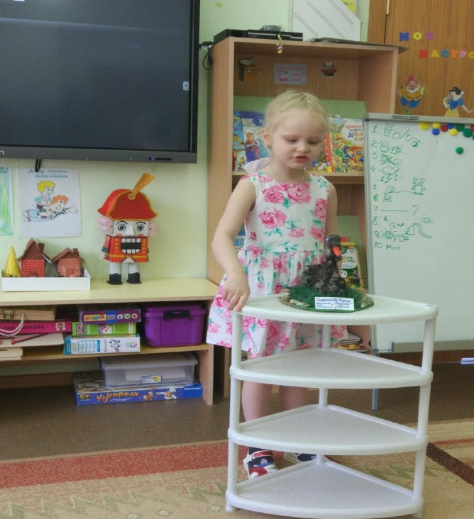

**Ахмедов Тимур**

**Макет к сказке:**

**«Дюймовочка»**

**Софронова Софья**

**Сказочный герой:**

**«Гадкий утёнок»**

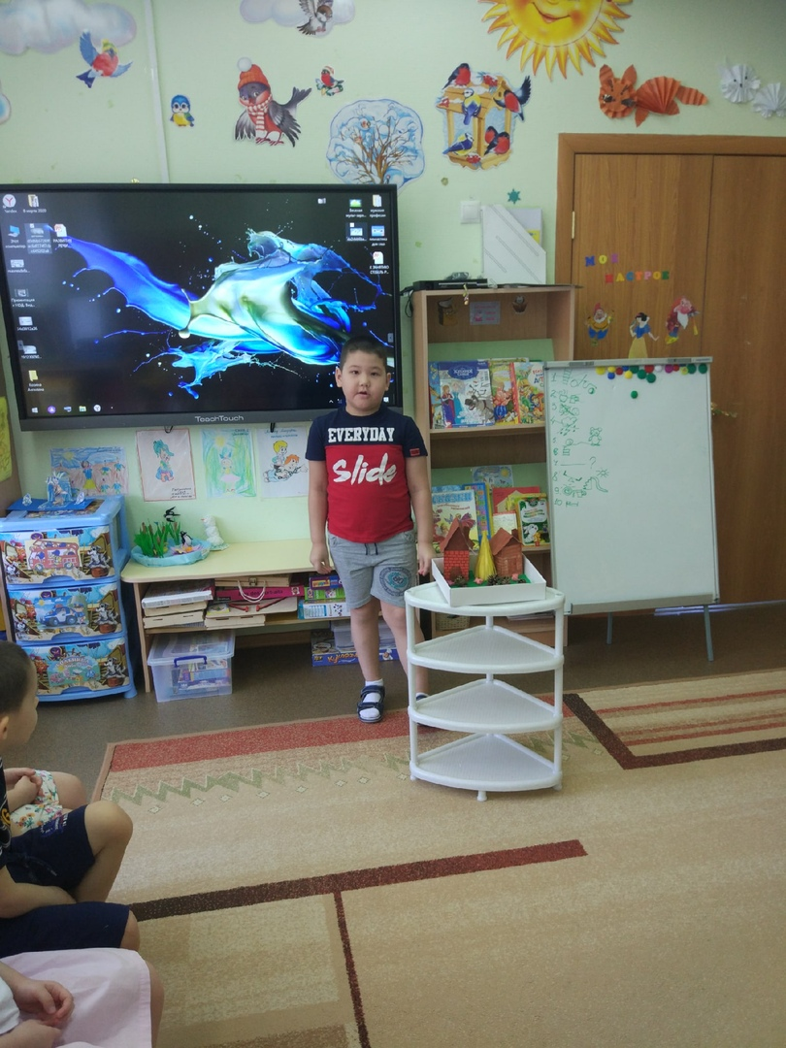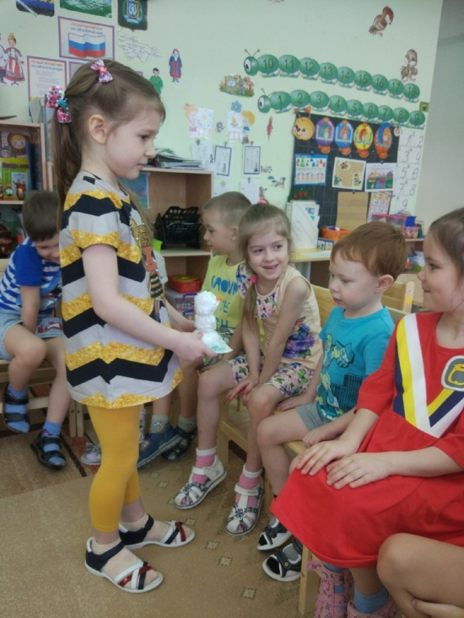

**Галин Тимур**

**Макет к сказке:**

**«Три поросёнка»**

**Семёновых Дарина**

**Сказочный герой:**

**«Снеговик Олаф»**

**Творческое рассказывание по рисункам «Расскажи про сказочного героя»**

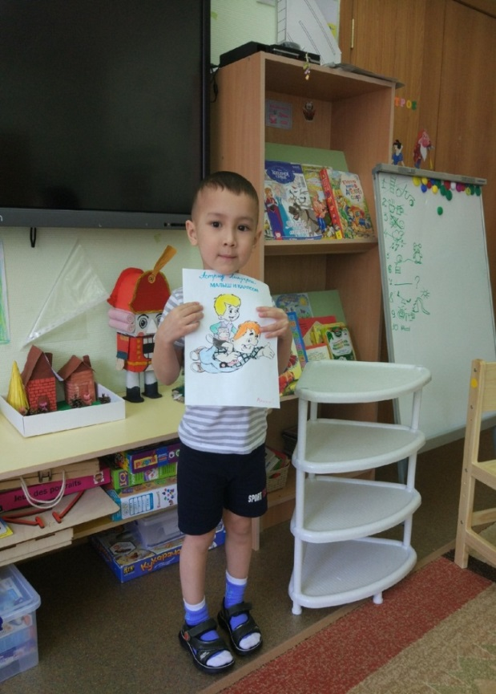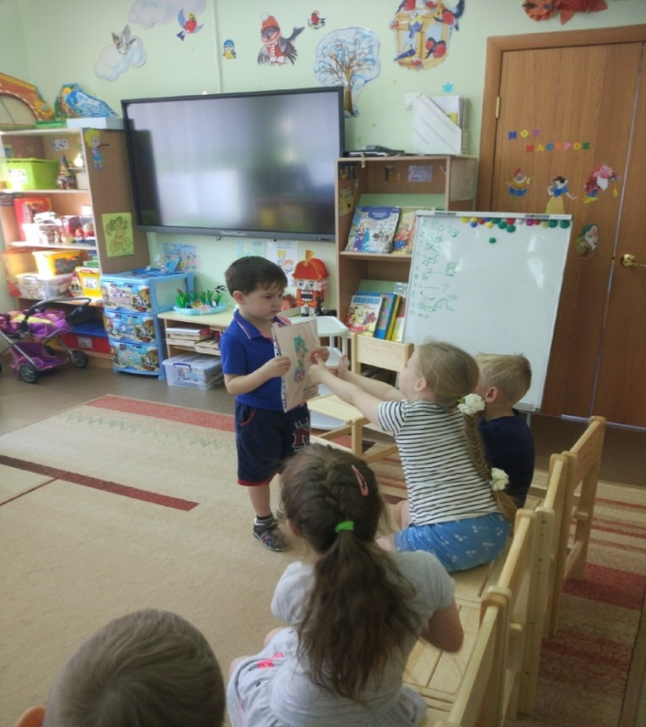

**Саитов Данияр**

**«Малыш и Карлсон»**

**Мартынюков Александр**

**«Кот в сапогах»**

Детские рисунки мы собрали в альбом и ребята могу после занятий взять альбом рассмотреть или рассказать о своем рисунке.

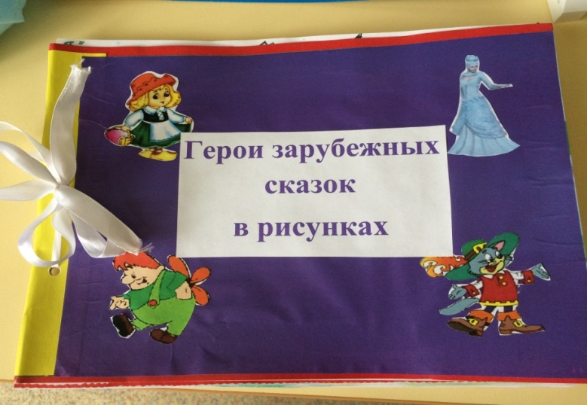

**Так же совместо с детьми изготовили творческие альбомы по сказкам.**

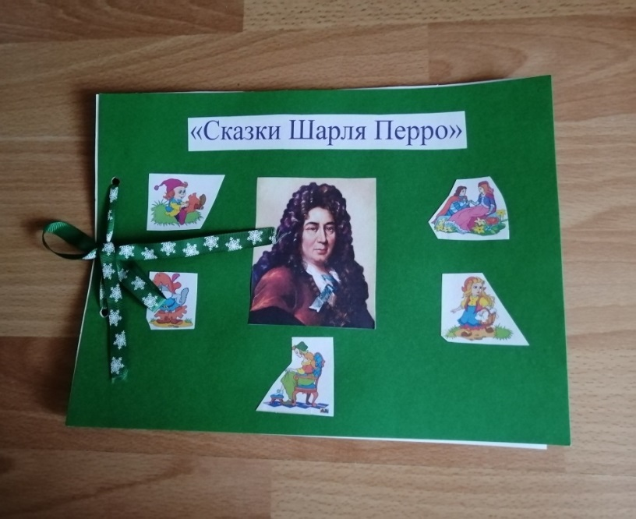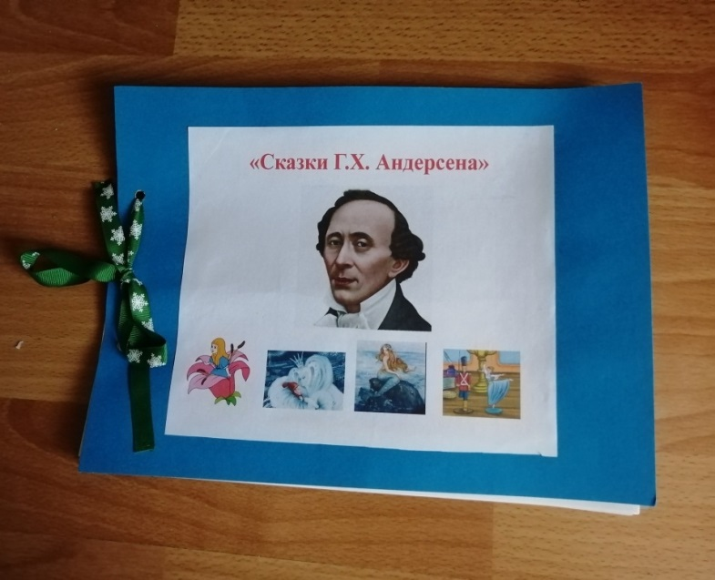

**Семья Крафт Андрея изготовили теневой театр по сказке Братьев Гримм**

**«Бременские музыканты»**

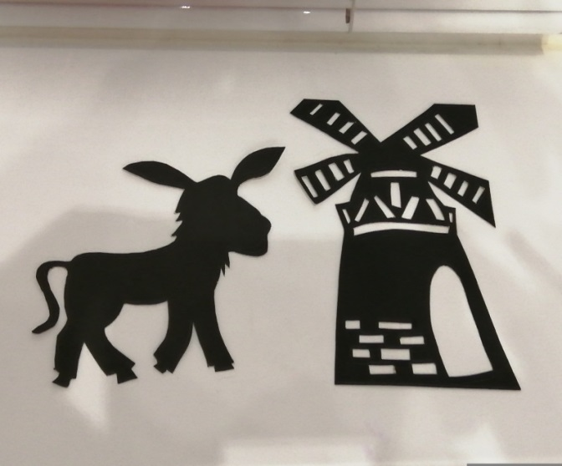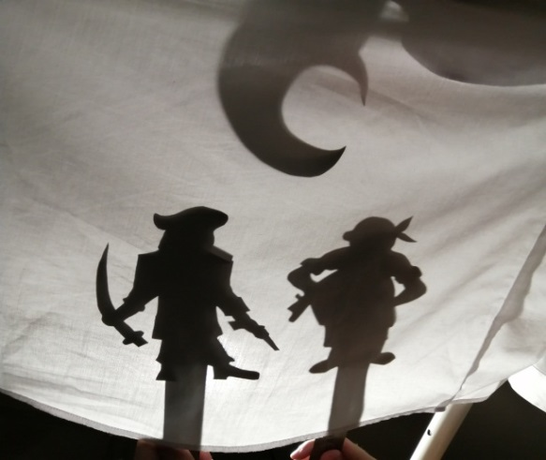

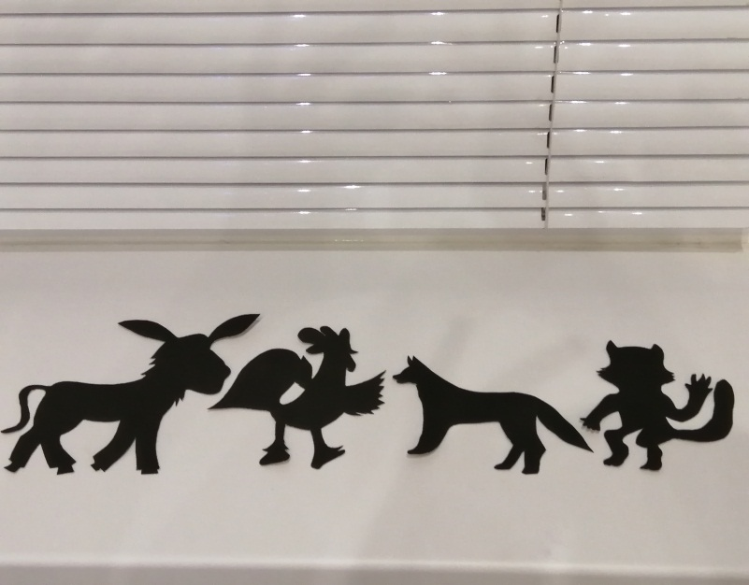

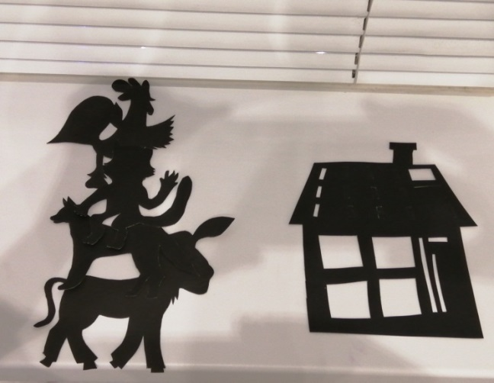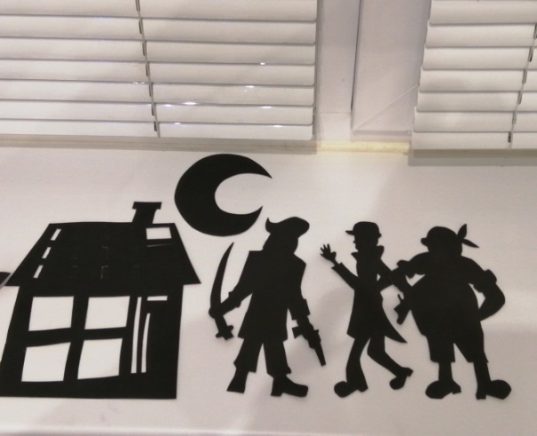

**Так же создали картотеки словесных игр, которые формируют способы словоизменения и формы словообразования,**  
**учат составлять простые и сложносочинённые предложения.**

